CELKOVÁ SESTAVA ROZPOČTOVÝCH NÁKLADŮ

Gastrotechnologie

**REKONSTRUKCE KUCHYNĚ MŠ U RYBNÍKA**

MÍSTO :

INVESTOR :

MŠ U RYBNÍKA, BRUNTÁL

MĚSTO BRUNTÁL

PROJEKTANT : GASTROSEV S. R. O., FRÝDECKÁ 1237, 739 32 VRATIMOV

DATUM :

10/2024

**ČÁST**

**bez DPH**

4 355 833 Kč

**včet**

Gastrotechnologie

**SOUČET - ZÁKLADNA CELKEM**

VRN (GZS,kompletace,ostatní)

4 355 833 Kč

0 Kč

**CENA ZA OBJEKT CELKEM**

**4 355 833 Kč**

**5 27**

DPH

**914 724,85 Kč**

ooxWord://word/media/image1.jpeg

**tně DPH**

5

5

270 557 Kč

270 557 Kč

Kč

0

**70 557 Kč**

ooxWord://word/media/image2.jpeg

MŠ U RYBNÍKA, BRUNTÁL - REKONSTRUKCE KUCHYNĚ - Technická speciﬁkace technologie kuchyně a bilance energií

**Plyn**

**celkem**

**(kW)**

**příkon/ Celkem**

**Plyn/ks**

**(kW)**

**Napět**

**( V )**

**Cena bez**

**DPH za 1 ks**

**Cena celkem bez**

**DPH**

**Cena celkem**

**vč.DPH 21%**

**Pol.**

**Název zařízení a popis**

**ks**

**š x hl x v**

**ks**

**příkon (**

**kW )**

**( kW )**

**01 VARNÝ ÚSEK**

**0**

**1.01 KOTEL elektrický, dvouplášťový - objem 100 l**, pracovní plocha vyrobena z AISI-304 se zaoblenými

hranami pro snadné čištění, hladce leštěná vana vyrobena z AISI-304 (stěny) a AISI-316 (dno), vyspádované dno.

Nepřímý ohřev pomocí topných těles umístěných v meziplášt kotle., teplota nasycené páry v meziplášt: 107 ˚C, ovládání

ohřevu pomocí regulátoru výkonu a tlakového spínače (presostatu), systém automatckého dopouštění vody do mezipláště.

2

800x930x850

0

0

400

22

44

109 800 Kč

219 600 Kč

265 716 Kč

4

bezpečnostní systémy: hlídání tlaku v meziplášt pomocí presostatu, bezpečnostní tlakový ventl, bezpečnostní termostat

prot přehřát, manometr nad pracovní plochou, Integrovaný systém napouštění vany teplou nebo studenou vodou pomocí

elektroventlů s ovládáním na čelním panelu. Vypouštěcí ventl 2" s vyjímatelným kuželem a rukojet z tepelného izolantu.

Snadno vyjímatelný ﬁltr výtoku z AISI-304. Vyvážené dvouplášťové víko s diagonálním 75 ° otevíráním umožňující ponechat

víko v jakékoliv poloze a s rukojet umístěnou v chladné zóně. Světelné kontrolky zapnut stroje a spuštění ohřevu. Robustní

kovové ovladače s bezpečnostními podložkami zajišťující odolnost vůči pronikání vody do stroje. Servisní přístup k

pracovním komponentům zpředu. Regulovatelné nohy z nerezové oceli umožňující nastavit výšku kotle v rozmezí 850 - 910

mm. Stupeň ochrany IP-x5. .

**0**

**1.02 NEREZOVÁ vpusť pod kotli** s protskluzným roštem **- DODÁVKA ZTI**

1

2

1600x400

400x930x850

0

0

6

0 Kč

0 Kč

0 Kč

**01.03 STŮL** celonerezový do varné sestavy, zadní lem, spodní police, dvířka**, zadní strana otevřená kvůli instalacím**

26 550 Kč

53 100 Kč

64 251 Kč

**01.04 SPORÁK plynový s elektrickou troubou**, 4 plynové hořáky (2x5,25 kW, 1x8 kW, 1x10,2 kW, rozměr trouby pro GN-2/1,

800x930x850

400x930x850

28,7

20,4

28,7

20,4

400

400

6

85 500 Kč

85 500 Kč

103 455 Kč

1

**součást sporáku bude vodovodní baterie (napouštěcí ramínko)**

**01.05 SPORÁK plynový na podstavci s dvířky**, 2 plynové hořáky 10,2 kW

1

1

41 220 Kč

41 220 Kč

49 876 Kč

**0**

**1.06 PÁNEV multfunkční** s automatckým zdvihem košů - objem 2x49 l, 37 kW/ 400V, kapacita 2xGN1/1, Teplota: 30 °C–250 °C.

Automatcký a manuální režim úpravy pokrmů, barevná dotyková obrazovka 12“ s intuitvním ovládáním, kompletní

ovládání v českém jazyce, jazykové mutace, možnost uložení vlastních programů, technologické postupy, paměť pro 800

programů o 12 krocích, zobrazování průběhu úprav na displeji, přesné senzorické měření teplot, zobrazení poruchových

hlášení na displeji, technické a servisní informace, tlačítko Zapnut / Vypnut

27,5

27,5

538 200 Kč

538 200 Kč

651 222 Kč

TECHNOLOGIE VAŘENÍ: Šetrné vaření, Smažení, Fritování, Dušení, Nízkoteplotní úpravy, Grilování , Restování, Opékání ,

Konﬁtování, Sous – vide, Noční vaření.

Základní rám materiál AISI 304, minimální tloušťka 2 mm, Kryt rámu materiál AISI 304, Vana materiál AISI 316 s

oboustranným svárem, Speciální dno vany, Topný systém zajišťuje rovnoměrné rozložení teploty, Předehřát dna na 180 °C

z provozní teploty do 3 minut, Dvojité robustní víko pro zamezení úniku tepla, Odvod nadbytečné páry otvorem na středu

víka, Centrální připojení vody, odpadu a elektřiny.

Automatcký systém napouštění vany s přesným dávkováním vody, Měrka množství tekutny, Osa vyklápění vany umožňuje

kompletní vyprázdnění, Vícebodá sonda pro měření teploty jádra suroviny, Integrovaný odpad ve dně vany s elektrickým

uzávěrem, Automatcký zdvih košů – včetně možnost vaření v koši i se zavřeným víkem, Bezpečnostní snímač rozpoznání

ramene košů, Integrovaná sprcha s automatckým navíjením, Integrovaná zásuvka 230 V /16 A, Zásuvka USB pro zálohování

a přenos dat, Připojení na internet.

**01.07 *Příslušenství pánve:***

*Rameno koše*

*1*

*2*

*2*

*2*

*1*

*1*

*1*

1

1

1

6 921 Kč

6 615 Kč

6 615 Kč

1 791 Kč

2 709 Kč

3 312 Kč

64 260 Kč

0 Kč

6 921 Kč

13 230 Kč

13 230 Kč

3 582 Kč

2 709 Kč

3 312 Kč

64 260 Kč

0 Kč

8 374 Kč

16 008 Kč

16 008 Kč

4 334 Kč

3 278 Kč

4 008 Kč

77 755 Kč

0 Kč

*Varný koš*

*Fritovací koš*

*Rošt na NT*

*Síto*

*Špachtle velká*

*Elektricko-bateriový zdvižný vozík*

**0**

**0**

**0**

**1.07 NEREZOVÁ vpusť pod pánví** s protskluzným roštem **- DODÁVKA ZTI**

1100x400

0

0

0

**1.08 NEREZOVÝ** ODSÁVACÍ NAD VARNOU SESTAVOU- **DODÁVKA VZT**

5500x1200

0 Kč

0 Kč

0 Kč

**1.09 KONVEKTOMAT elektrický** velikost 6xGN1/1, příkon 11 kW/ 400 V **včetně nerezového podstavce se vsuny pro GN**, oblé

trojité sklo dveří, kapacita 6xGN1/1+1zásuv, prac. teploty 30°C - 300°C, bojlerové vyvíjení páry, dva přívody vody,

vestavěný tepelný výměník odpadové vody, dotykový ovládací panel, automatcké myt, obousměrný ventlátor (7

rychlost), autodiagnostcký servisní systém,vícebodová teplotní sonda, programovatelný - 1000 programů s 20 kroky, ruční

sprcha

933x821x786

400

11

11

225 000 Kč

225 000 Kč

272 250 Kč

***SADA GASTRONÁDOB***

*GN 1/1-20, smaltovaná*

*GN 1/1-40, smaltovaná*

*GN 1/1-60, smaltovaná*

*GNO 1/1-60, děrovaná*

*GN 1/1-60*

*4*

*5*

*3*

*5*

*2*

*358 Kč*

*386 Kč*

*406 Kč*

*530 Kč*

*585 Kč*

*1 433 Kč*

*1 931 Kč*

*1 218 Kč*

*2 650 Kč*

*1 170 Kč*

*1 734 Kč*

*2 336 Kč*

*1 473 Kč*

*3 207 Kč*

*1 416 Kč*

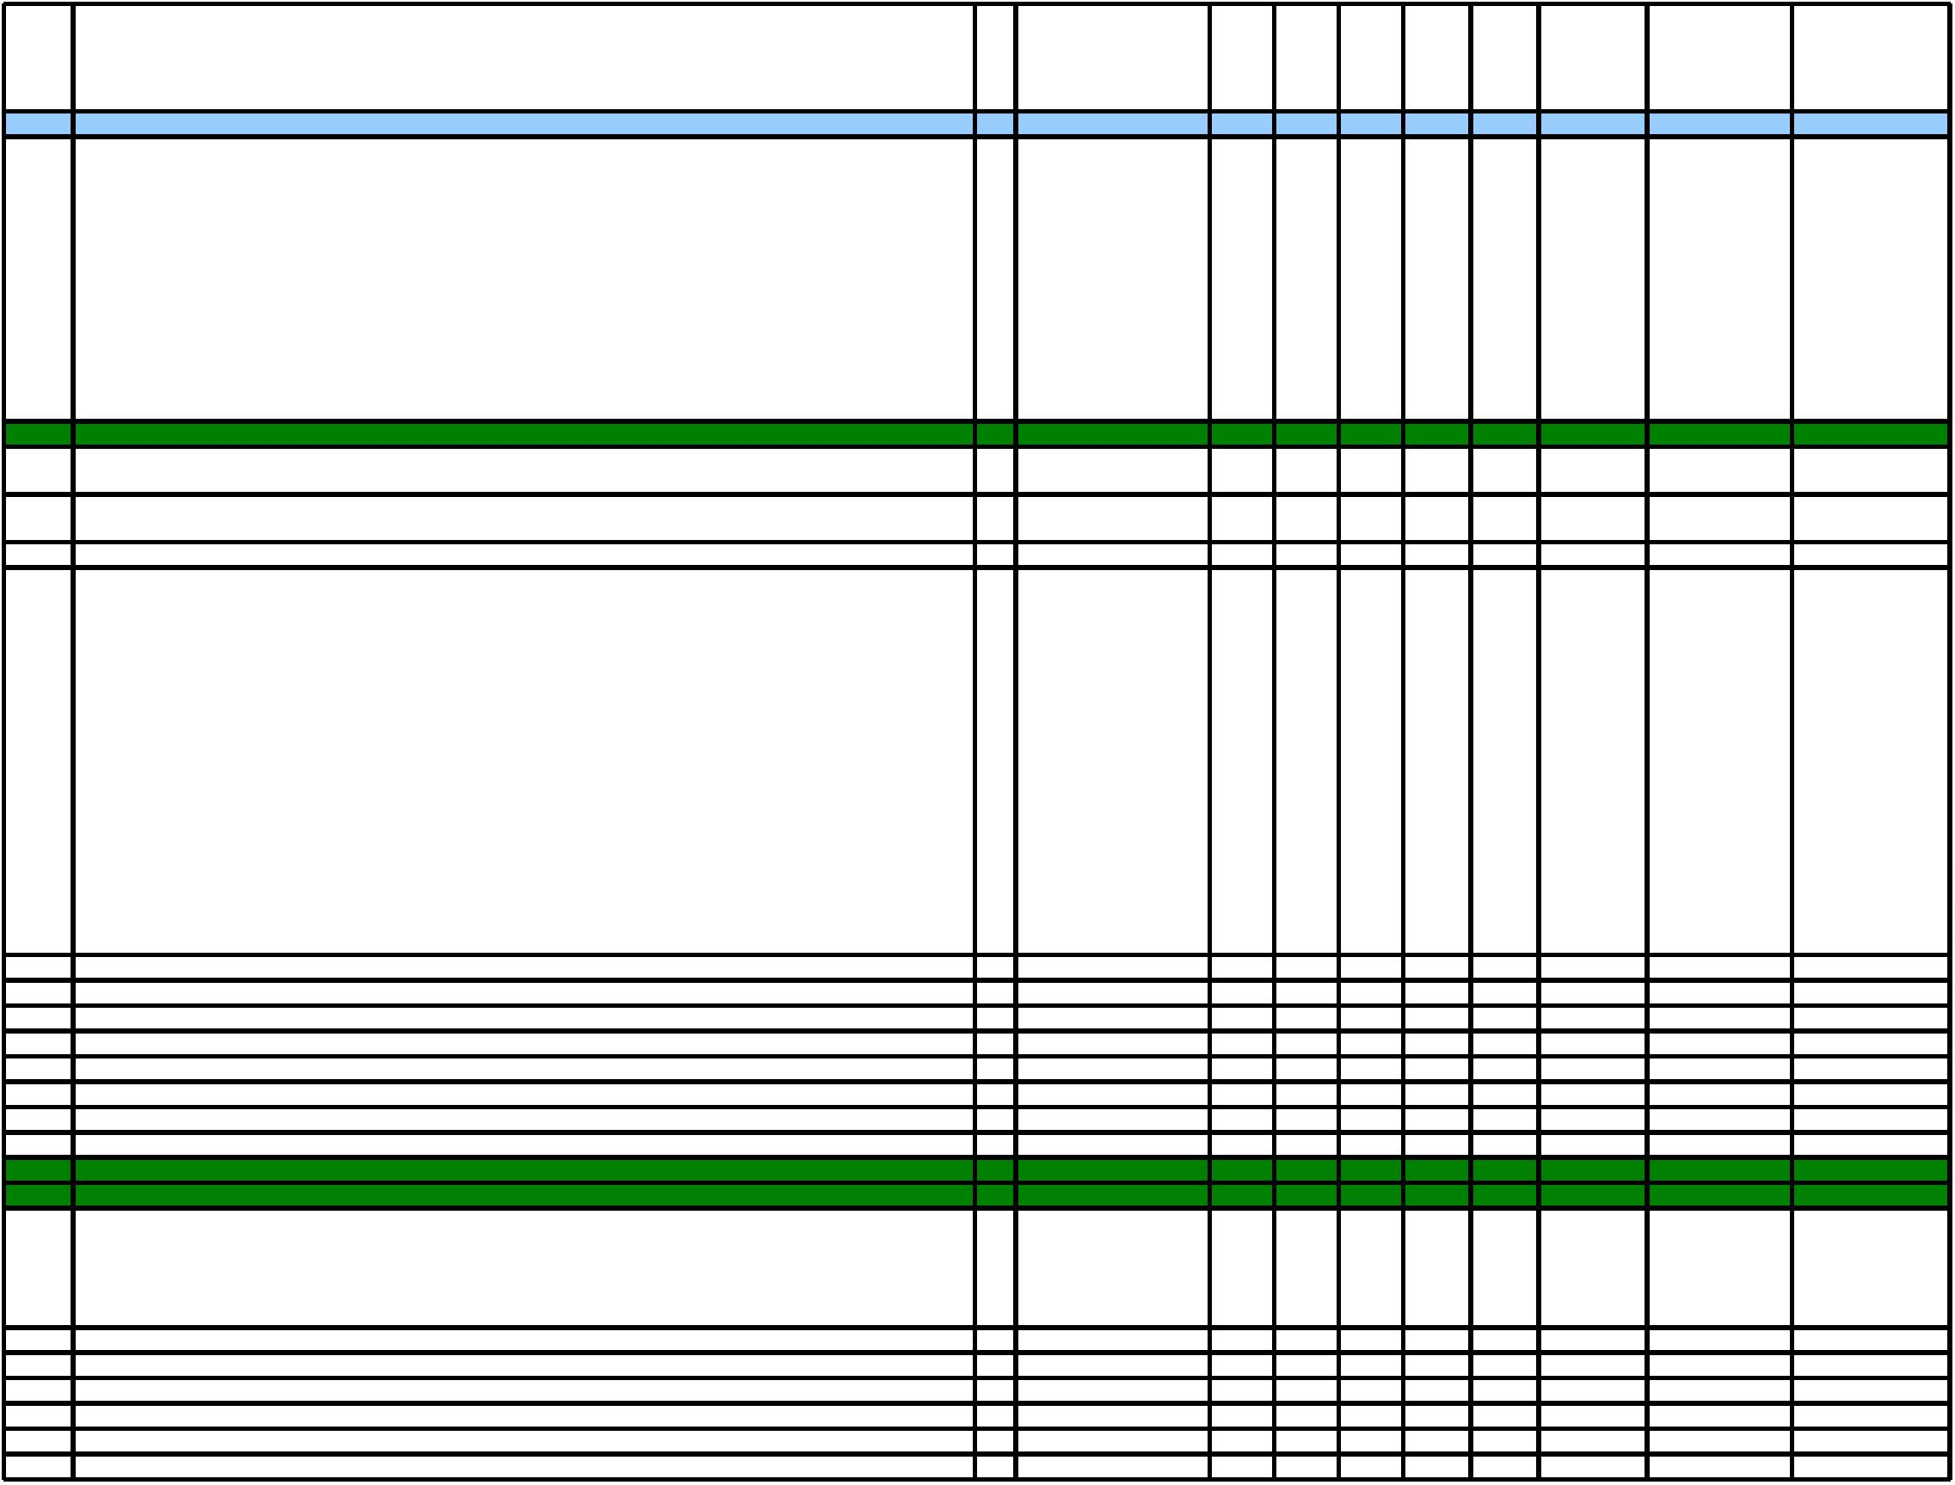

*GN 1/1-100*

*2*

*2*

*1*

1

1

*614 Kč*

*1 184 Kč*

*377 Kč*

0 Kč

*1 228 Kč*

*2 367 Kč*

*377 Kč*

0 Kč

*1 486 Kč*

*2 864 Kč*

*456 Kč*

0 Kč

*GN 1/1-100, děrovaná*

*Rošt 1/1*

**0**

**1.10 KONVEKTOMAT elektrický** velikost 7xGN1/1, příkon 11,7 kW/ 400 V **UNOX XEVC-0711 - STÁVAJÍCÍ**

**1.11 NEREZOVÝ** ODSÁVACÍ NAD konvektomaty- **DODÁVKA VZT**

400

230

11,7

0,3

11,7

0,3

**0**

2100x1300

0

0

0 Kč

0 Kč

0 Kč

**02 PŘÍPRAVA MASA**

**0**

**2.01 CHLADICÍ stůl s dřezem a se 4 šuplíky,** objem 274 l, z nerezové oceli, systém chlazení s nucenou cirkulací vzduchu, digitální

1

1342x700x850

57 600 Kč

57 600 Kč

69 696 Kč

displej pro el.řízení teploty a odmrazování, teplotní rozsah -2°C až +8°C, rošty o rozměrech 530x325 mm

**0**

**0**

**0**

**2.02 Stojánková baterie dřezová**

1

1

1

0

0

1 350 Kč

2 790 Kč

0 Kč

1 350 Kč

2 790 Kč

0 Kč

1 634 Kč

3 376 Kč

0 Kč

**2.03 POLICE** nástěnná, nerezová

1342x350

0

0

**2.04 UMYVADLO** porcelánové včetně stojánkové baterie, dávkovače tekutého mýdla, zásobníku papírových ručníků a

0

odpadkového koše - **DODÁVKA ZTI**

**03 MYTÍ PROVOZNÍHO NÁDOBÍ**

**0**

**3.01 MYČKA provozního nádobí s rekuperací** - Dvouplášťová konstrukce z nerezové oceli 18/10 (AISI-304), lisovaná mycí vana,

dvojitý nerezový ﬁltr. - Elektronický ovládací panel, minimálně 3 mycí programy. Vnitřní mycí komora bez viditelných

přívodů pro zajištění nejvyšší čistoty a hygieny. Teplota myt 55 °C, teplota oplachu minimálně 80 °C.. Rotační mycí a

oplachová ramena z nerezové oceli neustále měnící směr otáčení, vertkální mycí čerpadla se samočistcí funkcí. Dávkovač

mycího a oplachového prostředku součást dodávky. kanalizace čerpadla umožňuje vyhnut se ručnímu čištění, oplachovací

čerpadlo, nepřetržitá kontrola tlaku při oplachování systém rekuperace tepla, rozměry koše: 700x700 mm, užitná výška

1

850x850x2160

0

0

400

11

11

342 000 Kč

342 000 Kč

413 820 Kč

850 mm, kapacita vany: minimálně 68 l, spotřeba vody na cyklus: minimálně 4 l maximálně 8 L, součást myčky je koš

700x700mm

**0**

**3.02 STŮL k myčce se dvěma dřezy (** 600x600 a 700x600 mm) celonerezový, zadní lem, roštová police, nohy s patkami s

1

2

1450x800x900

0

0

22 500 Kč

5 400 Kč

22 500 Kč

10 800 Kč

27 225 Kč

13 068 Kč

možnost seřízení, otvor pro stojánkovou baterii, podnoží z jaklů min. 35x35 mm

**03.03 BATERIE - SPRCHA** tlaková, stojánková, na vyvažovací pružině, proﬁ, nerezová, s pákovým ovládáním, s napouštěcím

ramínkem, kotvení do zdi

**0**

**0**

**0**

**0**

**0**

**3.04 REGÁL nerezový,** 5 roštových polic **(z toho 3 vnitřní police přestavitelné)**

**3.05 REGÁL nerezový,** 5 roštových polic **(z toho 3 vnitřní police přestavitelné)**

**3.06 NEREZOVÁ vpusť** s protskluzným roštem **- DODÁVKA ZTI**

1

1

1

1

1

1000x500x1800

700x550x1800

300x300

0

0

0

0

0

16 650 Kč

14 580 Kč

0 Kč

16 650 Kč

14 580 Kč

0 Kč

20 147 Kč

17 642 Kč

0 Kč

0

**3.07 VÝLEVKA nerezová** s umyvadlem a baterií**, dávkovač mýdla, zásovník ubrousků**

500x700x900

950x1200

14 400 Kč

0 Kč

14 400 Kč

0 Kč

17 424 Kč

0 Kč

**3.08 NEREZOVÝ** ODSÁVACÍ NAD myčkou - **DODÁVKA VZT**

**04 PŘÍPRAVA TĚSTA**

**0**

**4.01 UNIVERZÁLNÍ robot ALBA - STÁVAJÍCÍ - REPASE ZAŘÍZENÍ**

1

1

0

400

3

3

0

72 000 Kč

25 110 Kč

72 000 Kč

25 110 Kč

87 120 Kč

30 383 Kč

*NOVÉ PŘÍSLUŠENTSVÍ KE STÁVAJÍCÍMU ROBOTU ALBA RE22:*

*Přípojný strojek na řezání a strouhání - sada (plátkovač 2 mm, plátkovač 3 mm, plátkovač 4 mm, strouhač 3 mm, strouhač*

*3,8 mm, strouhač 5 mm, strouhač 8 mm, nosič strouhacího plechu, klíč pro vyjímání strouhacích plechů)*

*Přípojný strojek na mlet masa - sada (včetně háček na vytahování šneku, tlačítko na vkládání masa, velká násypná mísa,*

*průtlačná deska 4,5 mm, průtlačná deska 12 mm, strací nůž, křížový nůž)*

1

1

0

0

27 900 Kč

3 510 Kč

27 900 Kč

3 510 Kč

33 759 Kč

4 247 Kč

*Nerezový vozík pro kotlík*

**0**

**4.02 STŮL** celonerezový, 3 šuplíky pod pracovní deskou, zadní lem**,** spodní police, nohy s patkami s možnost seřízení, podnoží z

1

1

1500x700x900

900x600

18 450 Kč

16 200 Kč

18 450 Kč

16 200 Kč

22 325 Kč

19 602 Kč

jaklů min. 35x35 mm **- ZADNÍ NOHY ODSAZENÉ 100 mm**

**04.03 NÁŘEZOVÝ stroj,** konstrukce stroje z elox. hliníku, šnekový pohon, vodorovné uložení stolu, max. průměr řezu 145*200,

0

230

0,3

0,3

0

průměr nože 190mm, nastavení síly řezu 0-15mm, hladký teﬂonový nůž. Příkon 0,185 kW/230 V

**04.04 DVOJPOLICE** nástěnná, nerezová **nad robotem - DOMĚREK**

1

4 500 Kč

4 500 Kč

5 445 Kč

**05 PORCOVÁNÍ & DOKONČOVÁNÍ**

**0**

**5.01 STŮL** celonerezový, uzavřený posuvnými dvířky, zadní lem**,** spodní a středová přesuvná police, nohy s patkami s možnost

1

1

1500x700x900

1500x700x900

22 050 Kč

18 450 Kč

22 050 Kč

18 450 Kč

26 681 Kč

22 325 Kč

seřízení, podnoží z jaklů min. 35x35 mm **- ZADNÍ NOHY ODSAZENÉ 100 mm**

**05.02 STŮL** celonerezový, 3 šuplíky pod pracovní deskou, zadní lem**,** spodní police, nohy s patkami s možnost seřízení, podnoží z

jaklů min. 35x35 mm **- ZADNÍ NOHY ODSAZENÉ 100 mm**

**0**

**5.03 POLICE** nástěnná, nerezová **pod mikrovlnnou troubu**

1

1

600x450

0

2 700 Kč

2 700 Kč

3 267 Kč

**05.04 MIKROVLNNÁ trouba profesionální-** nerezové provedení, ploché dno, ovládací panel pro snadné použit, programovatelná

517x412x297

0

0

230

1,6

1,6

13 500 Kč

13 500 Kč

16 335 Kč

-

20 programů, objem 26 litrů, 5 stupňů výkonu, časovač na 40 min

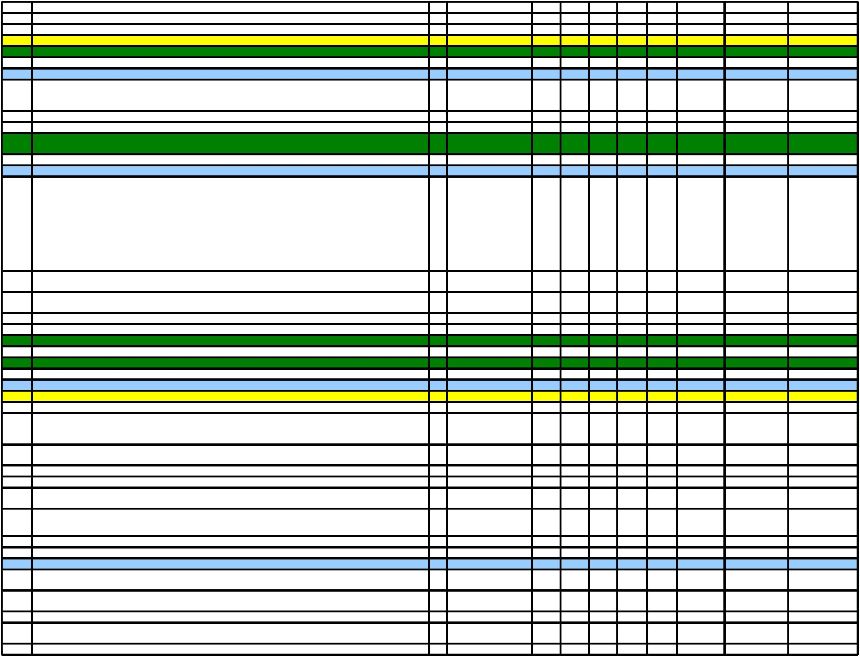

**06 PŘÍPRAVA SALÁTŮ**

**0**

**6.01 CHLADICÍ stůl s dřezem a se 6 šuplíky,** objem 428 l, z nerezové oceli, systém chlazení s nucenou cirkulací vzduchu, digitální

1

1792x700x850

0

230

230

0,3

0,3

72 900 Kč

72 900 Kč

88 209 Kč

displej pro el.řízení teploty a odmrazování, teplotní rozsah -2°C až +8°C, rošty o rozměrech 530x325 mm

**06.02 Stojánková baterie dřezová**

1

1

0

0

1 350 Kč

1 350 Kč

1 634 Kč

**0**

**6.03 KROUHAČ zeleniny stolní,** výkon krouhače min 300kg/hod, 375 ot/min, indukční motor, nerezová hřídel, magnetcký

bezpečnostní systém, kdy brzda motoru zastaví zařízení při otevření víka, nebo při zvednut přítlačné páky, automatcký

restart, kryt motorového bloku, z nerezu, jedna regulace rychlost, plátkuje, vlnkuje, strouhá, nudličkuje, kostčkuje,

hranolkuje, celokovové provedení, odnímatelné víko s celokruhovou velkokapacitní násypkou a integrovaným tubusem: 1×

kruhový plnící otvor o ploše 227 cm2 a průměru 175 mm, objem násypky 4,4 l – určen ke krouhání větších kusů zeleniny,

0,75

0,75

63 621 Kč

63 621 Kč

76 981 Kč

1× trubicový otvor o průměru 58 mm – umožňuje zpracovat křehkou zeleninu a zeleninu podlouhlého tvaru, stejnoměrný

řez, 1× trubicový otvor o průměru 39 mm pro krájení drobného ovoce nebo zeleniny, hrozny – díky stlačovacímu kolíku,

páka s posilovačem pohybu

**Pŕíslušenství:**

*Držák nástěnný na 6 disků*

*1*

*1*

*1*

1

*0*

*1 557 Kč*

*864 Kč*

*1 557 Kč*

*864 Kč*

*1 884 Kč*

*1 045 Kč*

*32 670 Kč*

20 147 Kč

*Stlačovací kolík pro drobné ovoce a zeleninu*

*Sestava 6 disků dle výběru personálu*

*27 000 Kč*

16 650 Kč

*27 000 Kč*

16 650 Kč

**0**

**6.04 STŮL pracovní**, dvířka vpravo, spodní police+středová přesouvatelná police, vlevo prostor pro podstolovou ledničku,

1400x700x900

626x600x850

0

0

**výsuvná zásuvka na 230 V**, celonerezový, zadní lem, nohy s patkami s možnost seřízení, podnoží z jaklů min. 35x35 mm

**0**

**6.05 CHLADICÍ skříň podstolová**, profesionální, nerezová, hrubý objem 125 l

1

230

0,2

0,2

19 800 Kč

19 800 Kč

23 958 Kč

**07 POMOCNÝ ÚSEK**

**0**

**0**

**0**

**7.01 STŮL pracovní**, posuvná dvířka vpravo, blok šuplíků vlevo, spodní police+středová přesouvatelná police, **výsuvná zásuvka**

1

1

1

1792x700x900

1400x700x900

626x600x850

0

0

0

34 650 Kč

16 650 Kč

21 600 Kč

34 650 Kč

16 650 Kč

21 600 Kč

41 927 Kč

20 147 Kč

26 136 Kč

**na 230 V**, celonerezový, zadní lem, nohy s patkami s možnost seřízení, podnoží z jaklů min. 35x35 mm

**7.02 STŮL pracovní**, dvířka vpravo, spodní police+středová přesouvatelná police, vlevo prostor pro podstolovou mrazničku,

**výsuvná zásuvka na 230 V**, celonerezový, zadní lem, nohy s patkami s možnost seřízení, podnoží z jaklů min. 35x35 mm

**7.03 MRAZICÍ skříň podstolová**, profesionální, nerezová, hrubý objem 125 l

230

0,2

0,2

**08 EXPEDIČNÍ ÚSEK**

**0**

**0**

**0**

**8.01 STŮL pracovní**, spodní police+středová přesouvatelná police, celonerezový, zadní lem, nohy s patkami s možnost seřízení,

1

1

1

1500x700x900

1500x700x900

800x600x900

0

0

0

13 500 Kč

11 610 Kč

12 510 Kč

13 500 Kč

11 610 Kč

12 510 Kč

16 335 Kč

14 048 Kč

15 137 Kč

podnoží z jaklů min. 35x35 mm**- ZADNÍ NOHY ODSAZENÉ 100 mm**

**8.02 STŮL pracovní**, spodní police, celonerezový, zadní lem, nohy s patkami s možnost seřízení, podnoží z jaklů min. 35x35 mm**-**

**ZADNÍ NOHY ODSAZENÉ 100 mm**

**8.03 STŮL** mobilní celonerezový, bez lemu, 1 spodní police podnoží z jaklů min. 35x35 mm**, 4 otočná kolečka z toho 2 s brzdou**

0

0

**09 SKLAD NÁDOBÍ**

**0**

**9.01 REGÁL nerezový,** 5 polic **(z toho 3 vnitřní police přestavitelné)**

3

1

1100x600x1800

1000x600x1800

0

0

16 650 Kč

16 335 Kč

49 950 Kč

16 335 Kč

60 440 Kč

19 765 Kč

**09.02 REGÁL nerezový,** 5 polic **(z toho 3 vnitřní police přestavitelné) - DOMĚREK**

**10 SUCHÝ SKLAD POTRAVIN**

**10.01 REGÁL nerezový,** 5 polic **(z toho 3 vnitřní police přestavitelné)**

**10.02 REGÁL nerezový,** 5 polic **(z toho 3 vnitřní police přestavitelné)**

**10.03 VOZÍK manipulační plošinový nerezový,** 4 kola otočná, dvě s brzdou

4

1

1

1700x500x1800

1400x500x1800

800x500x900

0

0

0

20 700 Kč

17 550 Kč

10 800 Kč

82 800 Kč

17 550 Kč

10 800 Kč

100 188 Kč

21 236 Kč

13 068 Kč

**11 SKLAD CHLAZENÝCH A MRAŽENÝCH POTRAVIN**

**1**

**1.01 CHLADICÍ skříň nerezová**, hrubý objem min. 610 l, 3 roštové nastavitelné police GN2/1, dveře, teplotní rozsah -2 až +8°C,

nerezové provedení, Digitální displej pro elektronické řízení teploty a odmrazování, systém chlazení s nucenou cirkulací

vzduchu, výškově nastavitelné nohy z nerezové oceli

3

1

653x842x2040

653x842x2040

0

0

230

230

0,2

0,2

0,6

0,2

39 600 Kč

47 700 Kč

118 800 Kč

47 700 Kč

143 748 Kč

57 717 Kč

**1**

**1.02 CHLADICÍ skříň nerezová**, hrubý objem min. 610 l, 3 roštové nastavitelné police GN2/1, dveře, teplotní rozsah -18 až -22°C,

nerezové provedení, Digitální displej pro elektronické řízení teploty a odmrazování, systém chlazení s nucenou cirkulací

vzduchu, výškově nastavitelné nohy z nerezové oceli, odtávání horkým plynem

**11.03 VÁHA můstková pro příjem nebo expedici zboží s vážním indikátorem, nerezové provedení,** váživost od 0kg do 30kg s

1

600x600x800

0

230

0,1

0,1

12 600 Kč

12 600 Kč

15 246 Kč

přesnost 10g a od 30kg do 60kg s přesnost 20g, vážení, sumační režim, limitní vážení, alternatvní napájení: Ni-MH baterie

1.2V/1200mAh 6ks, LCD - 22 mm s modrým LED podsvitem

**12 HRUBÁ PŘÍPRAVA ZELENINY**



**1**

**1**

**1**

**1**

**2.01 ŠKRABKA zeleniny nerezová,** včetně lapače škrobu, kapacita **20 kg**

1

2

1

1

0

0

0

0

400

1

1

0

49 500 Kč

0 Kč

49 500 Kč

0 Kč

59 895 Kč

0 Kč

**2.02 NEREZOVÁ vpusť** s protskluzným roštem **- DODÁVKA ZTI**

300x300

470x370

**2.03 UMYVADLO nerezové** s baterií**, dávkovač mýdla, zásovník ubrousků**

6 750 Kč

24 300 Kč

6 750 Kč

24 300 Kč

8 168 Kč

29 403 Kč

**2.04 STŮL k se dvěma dřezy (** 600x600 mm) celonerezový, zadní lem, roštová police, nohy s patkami s možnost seřízení, otvor

1350x800x900

pro stojánkovou baterii, podnoží z jaklů min. 35x35 mm

**1**

**1**

**1**

**2.05 BATERIE - SPRCHA** tlaková, stojánková, na vyvažovací pružině, proﬁ, nerezová, s pákovým ovládáním, s napouštěcím

1

1

1

0

0

0

5 400 Kč

14 850 Kč

18 900 Kč

5 400 Kč

14 850 Kč

18 900 Kč

6 534 Kč

17 969 Kč

22 869 Kč

ramínkem, kotvení do zdi

**2.06 STŮL pracovní**, spodní police, dva šuplíky pod pracovní deskou, levý zkosený roh, celonerezový, zadní lem, nohy s patkami

1200x800x900

1500x600x1800

s možnost seřízení, podnoží z jaklů min. 35x35 mm

**2.07 REGÁL nerezový,** 5 polic **(z toho 3 vnitřní police přestavitelné)**

**13 SKLAD ZELENINY**

**1**

**3.01 STŮL pracovní**, spodní police, celonerezový, zadní lem, nohy s patkami s možnost seřízení, podnoží z jaklů min. 35x35 mm

1

1

1800x700x900

653x842x2040

0

0

13 590 Kč

39 600 Kč

13 590 Kč

39 600 Kč

16 444 Kč

47 916 Kč

**1**

**3.02 CHLADICÍ skříň nerezová**, hrubý objem min. 610 l, 3 roštové nastavitelné police GN2/1, dveře, teplotní rozsah -2 až +8°C,

nerezové provedení, Digitální displej pro elektronické řízení teploty a odmrazování, systém chlazení s nucenou cirkulací

vzduchu, výškově nastavitelné nohy z nerezové oceli

230

0,2

0,2

**13.03 Rošt dřevěný/plastový na brambory**

1

2,5m2

7 200 Kč

7 200 Kč

8 712 Kč

**14 SKLAD NÁDOBÍ A DKP**

**1**

**4.01 REGÁL nerezový,** 5 polic **(z toho 3 vnitřní police přestavitelné)**

1

1

1850x350x1800

1850x600x1800

0

0

18 900 Kč

18 900 Kč

18 900 Kč

18 900 Kč

22 869 Kč

22 869 Kč

**14.02 REGÁL nerezový,** 5 polic **(z toho 3 vnitřní police přestavitelné)**

**15 VÝDEJNA JÍDEL 1.NP - A**

**15.01 STŮL pracovní,** zabudovaný dřez 450x450 mm vlevo, uprostřed stolu otevíravá dvířka a uvnitř dvě police,vpravo blok

1

1530x700x900

34 650 Kč

34 650 Kč

41 927 Kč

šuplíků pod sebou, pravý zkosený roh, celonerezový, zadní lem, nohy s patkami s možnost seřízení, podnoží z jaklů min.

35x35 mm

**1**

**1**

**1**

**5.02 BATERIE stolní** s pákovým ovládáním, tlakovou hadicí a vyvažovací pružinou - nízká pod skříňku ( výška 400 mm).

1

1

1

0

0

0

4 050 Kč

9 450 Kč

49 500 Kč

4 050 Kč

9 450 Kč

49 500 Kč

4 901 Kč

11 435 Kč

59 895 Kč

**5.03 STŮL pracovní nad myčkou nádobí a lednicí,** celonerezový, zadní lem, nohy s patkami s možnost seřízení, podnoží z jaklů

1400x700x900

600x600x830

0

0

0

min. 35x35 mm

**5.04 MYČKA stolního nádobí** - dvouplášťové provedení, vstupní výška 380 mm, koš 500x500 mm, elektronické ovládání, mycí

cyklus 120 sekund, teoretcká produkce 30 košů/hod, objem mycí vany 20 litrů, topné těleso 2,8 kW, objem bojleru 7 litrů o

příkonu 2,8 kW, spotřeba vody pouze 2,4 litrů na cyklus, ﬁltry v mycí vaně z nerezové oceli AISI-304, magnetcký spínač

dvířek, dávkovač oplachového prostředku, startovací sada mycího a oplachového prostředku (10+10 litrů) v ceně, 2x koš a

230

3,5

3,5

2x košík na příbory také v ceně

**1**

**1**

**1**

**1**

**5.05 CHLADICÍ skříň podstolová**, profesionální, nerezová, hrubý objem 125 l

1

1

1

1

626x600x850

1200x350x650

900x450

0

0

230

0,2

0,2

19 800 Kč

13 320 Kč

4 700 Kč

19 800 Kč

13 320 Kč

4 700 Kč

23 958 Kč

16 117 Kč

5 687 Kč

**5.06 SKŘÍŇKA nástěnná,** nerezová, posuvná dvířka

**5.07 POLICE** nástěnná pod mikrovlnnou troubou, nerezová

0

**5.08 MIKROVLNNÁ trouba profesionální-** nerezové provedení, ploché dno, ovládací panel pro snadné použit, programovatelná

517x412x297

0

0

0

0

230

230

1,6

1,6

1,6

13 500 Kč

13 500 Kč

16 335 Kč

-

20 programů, objem 26 litrů, 5 stupňů výkonu, časovač na 40 min

**1**

**5.09 VODNÍ lázeň elektrická pro GN 1/1-150 mm, stolní provedení -** termostatcká regulace teploty v rozmezí 30–90 ºC,- kulový

ventl pro vypouštění vany s odnimatelnou hubicí, ovladač s bezpečnostní podložkou se systémem prot

pronikání vody.

1

400x650x290

1,6

0

16 632 Kč

16 632 Kč

20 125 Kč

**15.10 UMYVADLO** porcelánové včetně stojánkové baterie, dávkovače tekutého mýdla, zásobníku papírových ručníků a

1

0

0

0 Kč

0 Kč

0 Kč

odpadkového koše - **DODÁVKA ZTI**

**16 VÝDEJNA JÍDEL 1.NP - B**

**1**

**6.01 STŮL pracovní,** zabudovaný dřez 450x450 mm vpravo, uprostřed stolu otevíravá dvířka a uvnitř dvě police,vlevo blok

1

1530x700x900

1400x700x900

34 650 Kč

34 650 Kč

41 927 Kč

šuplíků pod sebou, levý zkosený roh, celonerezový, zadní lem, nohy s patkami s možnost seřízení, podnoží z jaklů min.

35x35 mm

**16.02 BATERIE stolní** s pákovým ovládáním, tlakovou hadicí a vyvažovací pružinou - nízká pod skříňku ( výška 400 mm).

1

1

0

0

4 050 Kč

9 450 Kč

4 050 Kč

9 450 Kč

4 901 Kč

**16.03 STŮL pracovní nad myčkou nádobí a lednicí,** celonerezový, zadní lem, nohy s patkami s možnost seřízení, podnoží z jaklů

0

0

0

11 435 Kč

min. 35x35 mm

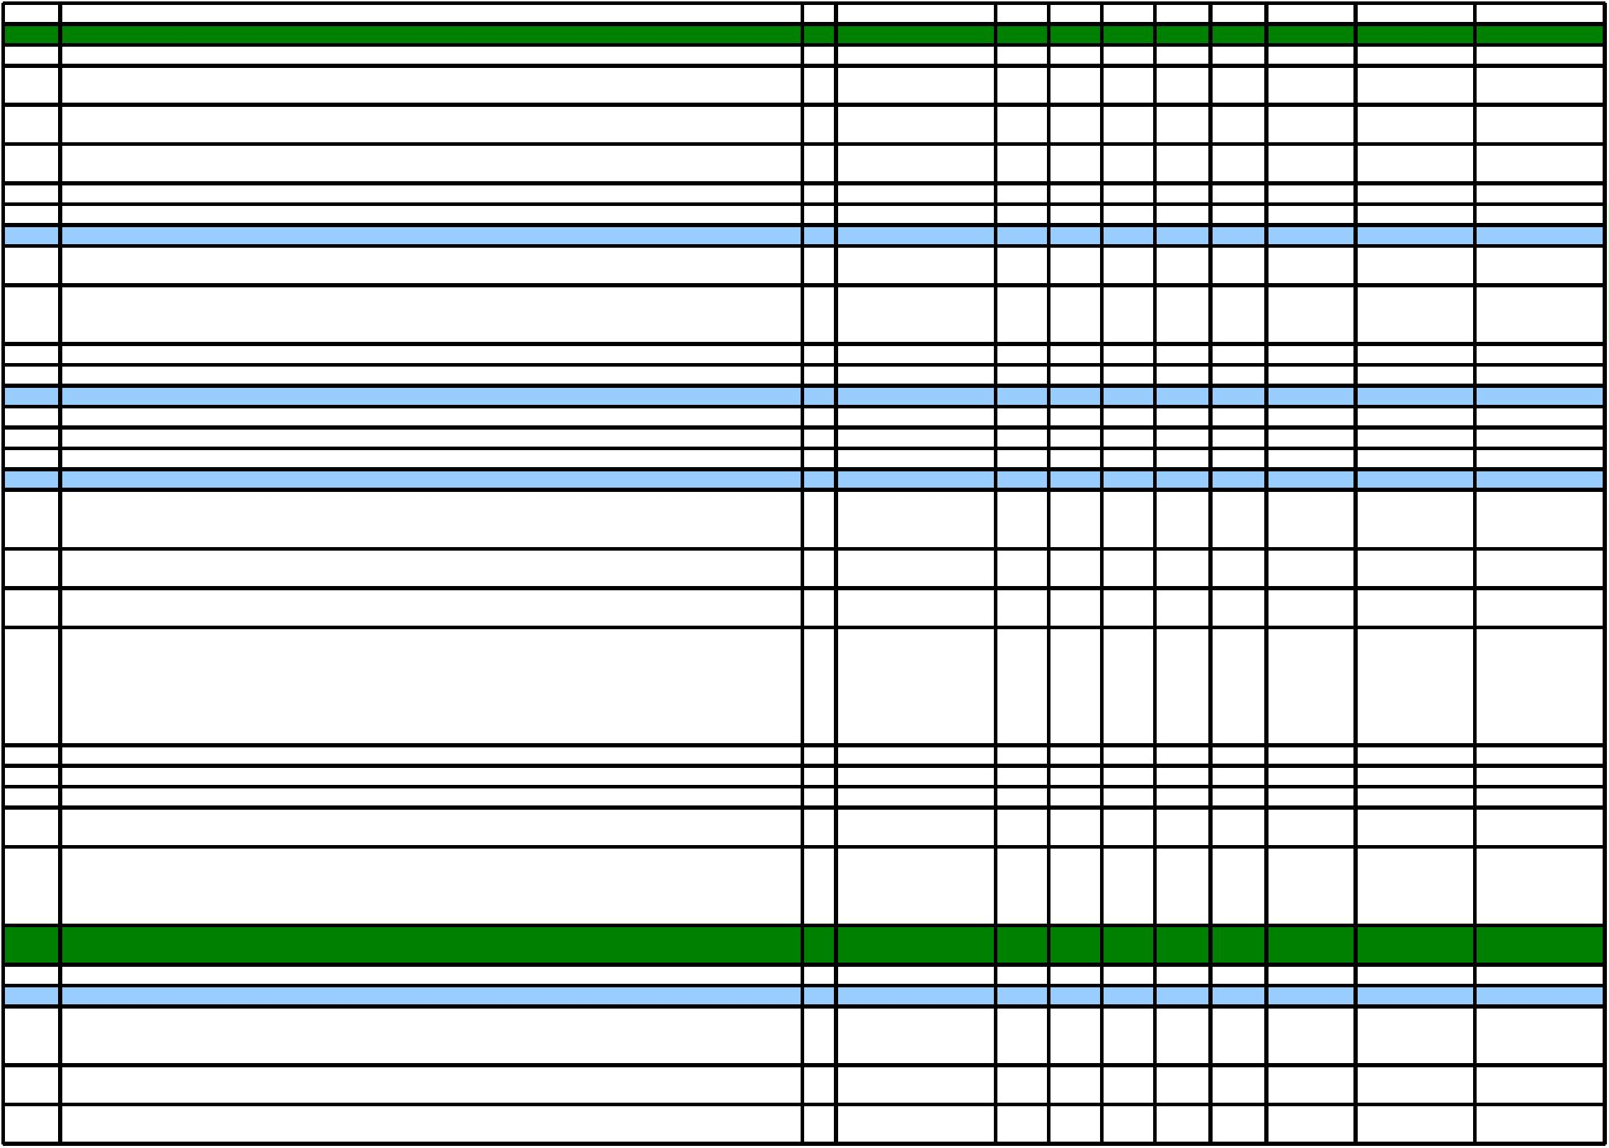

**1**

**6.04 MYČKA stolního nádobí** - dvouplášťové provedení, vstupní výška 380 mm, koš 500x500 mm, elektronické ovládání, mycí

cyklus 120 sekund, teoretcká produkce 30 košů/hod, objem mycí vany 20 litrů, topné těleso 2,8 kW, objem bojleru 7 litrů o

příkonu 2,8 kW, spotřeba vody pouze 2,4 litrů na cyklus, ﬁltry v mycí vaně z nerezové oceli AISI-304, magnetcký spínač

dvířek, dávkovač oplachového prostředku, startovací sada mycího a oplachového prostředku (10+10 litrů) v ceně, 2x koš a

1

600x600x830

0

230

230

3,5

0,2

3,5

0,2

49 500 Kč

49 500 Kč

59 895 Kč

2x košík na příbory také v ceně

**1**

**1**

**1**

**1**

**6.05 CHLADICÍ skříň podstolová**, profesionální, nerezová, hrubý objem 125 l

1

1

1

1

626x600x850

1200x350x650

900x450

0

0

19 800 Kč

13 320 Kč

4 700 Kč

19 800 Kč

13 320 Kč

4 700 Kč

23 958 Kč

16 117 Kč

5 687 Kč

**6.06 SKŘÍŇKA nástěnná,** nerezová, posuvná dvířka

**6.07 POLICE** nástěnná pod mikrovlnnou troubou, nerezová

0

**6.08 MIKROVLNNÁ trouba profesionální-** nerezové provedení, ploché dno, ovládací panel pro snadné použit, programovatelná

517x412x297

0

0

0

0

230

230

1,6

1,6

1,6

13 500 Kč

13 500 Kč

16 335 Kč

-

20 programů, objem 26 litrů, 5 stupňů výkonu, časovač na 40 min

**1**

**6.09 VODNÍ lázeň elektrická pro GN 1/1-150 mm, stolní provedení -** termostatcká regulace teploty v rozmezí 30–90 ºC,- kulový

ventl pro vypouštění vany s odnimatelnou hubicí, ovladač s bezpečnostní podložkou se systémem prot

pronikání vody.

1

400x650x290

1,6

0

16 632 Kč

0 Kč

16 632 Kč

0 Kč

20 125 Kč

0 Kč

**16.10 UMYVADLO** porcelánové včetně stojánkové baterie, dávkovače tekutého mýdla, zásobníku papírových ručníků a

1

0

0

odpadkového koše - **DODÁVKA ZTI**

**17 VÝDEJNA JÍDEL 1.NP - C**

**1**

**7.01 STŮL pracovní,** zabudovaný dřez 450x450 mm uprostred, otevíravá dvířka a uvnitř police,vpravo blok šuplíků pod sebou,

vlevo prostor pro podstolovou chladicí skříň, pravý zkosený roh, celonerezový, zadní lem, nohy s patkami s možnost

seřízení, podnoží z jaklů min. 35x35 mm

1

1

2000x700x900

31 050 Kč

4 050 Kč

31 050 Kč

4 050 Kč

37 571 Kč

4 901 Kč

**17.02 BATERIE stolní** s pákovým ovládáním, tlakovou hadicí a vyvažovací pružinou - nízká pod skříňku ( výška 400 mm).

0

**1**

**7.03 SKŘÍŇKA nástěnná,** nerezová, posuvná dvířka

1

1

2000x350x650

600x600x830

0

0

17 820 Kč

49 500 Kč

17 820 Kč

49 500 Kč

21 562 Kč

59 895 Kč

**1**

**7.04 MYČKA stolního nádobí** - dvouplášťové provedení, vstupní výška 380 mm, koš 500x500 mm, elektronické ovládání, mycí

cyklus 120 sekund, teoretcká produkce 30 košů/hod, objem mycí vany 20 litrů, topné těleso 2,8 kW, objem bojleru 7 litrů o

příkonu 2,8 kW, spotřeba vody pouze 2,4 litrů na cyklus, ﬁltry v mycí vaně z nerezové oceli AISI-304, magnetcký spínač

dvířek, dávkovač oplachového prostředku, startovací sada mycího a oplachového prostředku (10+10 litrů) v ceně, 2x koš a

230

3,5

3,5

2x košík na příbory také v ceně

**1**

**7.05 CHLADICÍ skříň podstolová**, profesionální, nerezová, hrubý objem 125 l

1

1

626x600x850

400x650x290

0

0

230

230

0,2

1,6

0,2

1,6

19 800 Kč

16 632 Kč

19 800 Kč

16 632 Kč

23 958 Kč

20 125 Kč

**1**

**7.06 VODNÍ lázeň elektrická pro GN 1/1-150 mm, stolní provedení -** termostatcká regulace teploty v rozmezí 30–90 ºC,- kulový

ventl pro vypouštění vany s odnimatelnou hubicí, ovladač s bezpečnostní podložkou se systémem prot

pronikání vody.

0

0

0

**17.07 POLICE** nástěnná pod mikrovlnnou troubou, nerezová

1

1

800x450

0

4 455 Kč

4 455 Kč

5 391 Kč

**17.08 MIKROVLNNÁ trouba profesionální-** nerezové provedení, ploché dno, ovládací panel pro snadné použit, programovatelná

517x412x297

0

230

230

1,6

1,6

13 500 Kč

13 500 Kč

16 335 Kč

-

20 programů, objem 26 litrů, 5 stupňů výkonu, časovač na 40 min

**1**

**1**

**1**

**7.09 STŮL pracovní,** příprava pro zabudovaní domácnostní elektrické trouby, pod troubou šuplík pro plechy, celonerezový,

1

1

1

800x700x900

593x560x550

17 550 Kč

6 300 Kč

0 Kč

17 550 Kč

6 300 Kč

0 Kč

21 236 Kč

7 623 Kč

0 Kč

celooplechovaný, zadní odnímatelná strana, zadní lem, nohy s patkami s možnost seřízení, podnoží z jaklů min. 35x35 mm

**7.10 ELEKTRICKÁ trouba** domácnostní, vestavěná do pložky (17.09), objem 65 l, vybavena grilem, horním, spodním ohřevem,

0

0

2,1

0

2,1

0

rozmrazováním, ventlátorem, se závěsnými rošty, studené vnější sklo, příkon 2090 W, časovač a displej

**7.11 UMYVADLO** porcelánové včetně stojánkové baterie, dávkovače tekutého mýdla, zásobníku papírových ručníků a

odpadkového koše - **DODÁVKA ZTI**

**18 VÝDEJNA JÍDEL 2.NP - D**

**18.01 STŮL pracovní,** zabudovaný dřez 450x450 mm vlevo, uprostřed stolu otevíravá dvířka a uvnitř dvě police,vpravo blok

1

1530x700x900

34 650 Kč

34 650 Kč

41 927 Kč

šuplíků pod sebou, pravý zkosený roh, celonerezový, zadní lem, nohy s patkami s možnost seřízení, podnoží z jaklů min.

35x35 mm

**1**

**1**

**1**

**8.02 BATERIE stolní** s pákovým ovládáním, tlakovou hadicí a vyvažovací pružinou - nízká pod skříňku ( výška 400 mm).

1

1

1

0

0

0

4 050 Kč

9 450 Kč

49 500 Kč

4 050 Kč

9 450 Kč

49 500 Kč

4 901 Kč

11 435 Kč

59 895 Kč

**8.03 STŮL pracovní nad myčkou nádobí a lednicí,** celonerezový, zadní lem, nohy s patkami s možnost seřízení, podnoží z jaklů

1400x700x900

600x600x830

0

0

0

min. 35x35 mm

**8.04 MYČKA stolního nádobí** - dvouplášťové provedení, vstupní výška 380 mm, koš 500x500 mm, elektronické ovládání, mycí

cyklus 120 sekund, teoretcká produkce 30 košů/hod, objem mycí vany 20 litrů, topné těleso 2,8 kW, objem bojleru 7 litrů o

příkonu 2,8 kW, spotřeba vody pouze 2,4 litrů na cyklus, ﬁltry v mycí vaně z nerezové oceli AISI-304, magnetcký spínač

dvířek, dávkovač oplachového prostředku, startovací sada mycího a oplachového prostředku (10+10 litrů) v ceně, 2x koš a

230

3,5

3,5

2x košík na příbory také v ceně

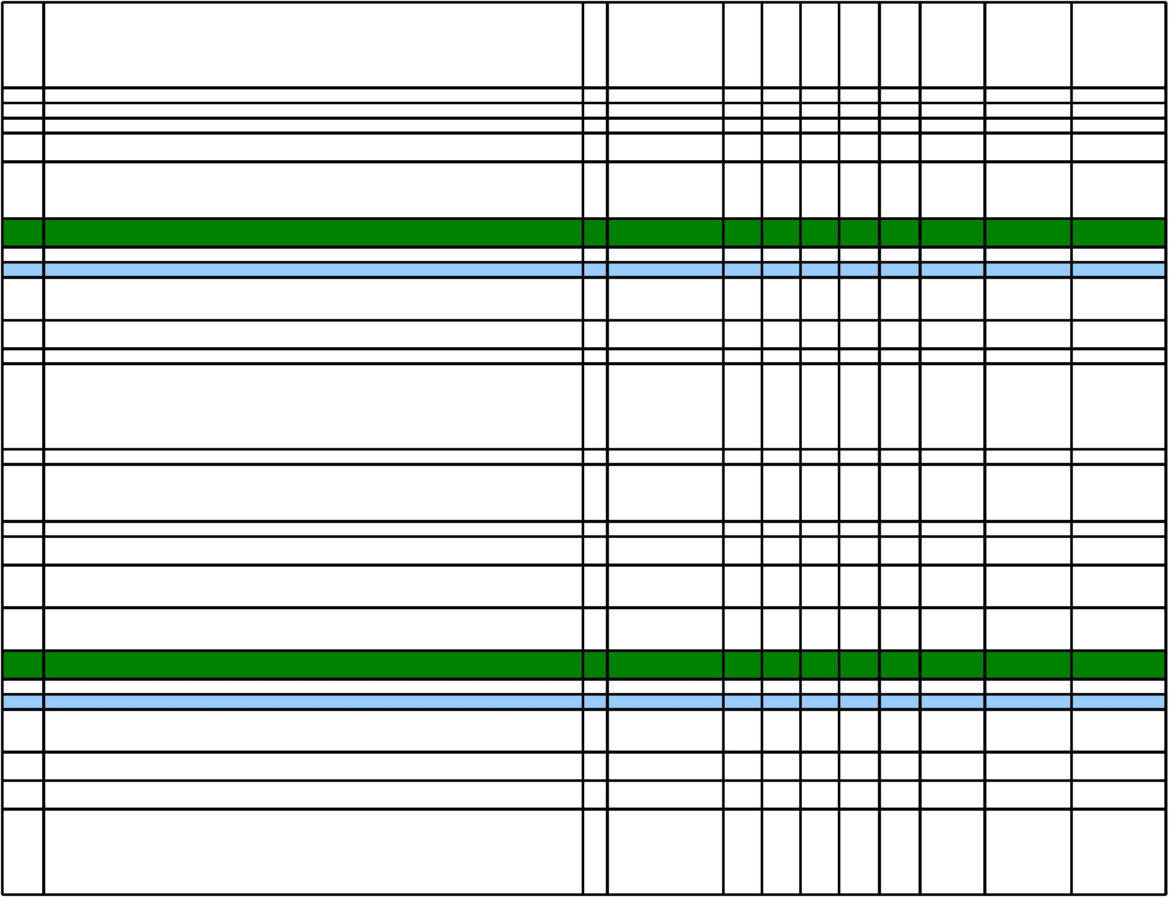

**1**

**1**

**1**

**1**

**8.05 CHLADICÍ skříň podstolová**, profesionální, nerezová, hrubý objem 125 l

1

1

1

1

626x600x850

1200x350x650

900x450

0

0

230

0,2

0,2

19 800 Kč

13 320 Kč

4 700 Kč

19 800 Kč

13 320 Kč

4 700 Kč

23 958 Kč

16 117 Kč

5 687 Kč

**8.06 SKŘÍŇKA nástěnná,** nerezová, posuvná dvířka

**8.07 POLICE** nástěnná pod mikrovlnnou troubou, nerezová

0

**8.08 MIKROVLNNÁ trouba profesionální-** nerezové provedení, ploché dno, ovládací panel pro snadné použit, programovatelná

517x412x297

0

0

0

0

230

230

1,6

1,6

1,6

13 500 Kč

13 500 Kč

16 335 Kč

-

20 programů, objem 26 litrů, 5 stupňů výkonu, časovač na 40 min

**1**

**8.09 VODNÍ lázeň elektrická pro GN 1/1-150 mm, stolní provedení -** termostatcká regulace teploty v rozmezí 30–90 ºC,- kulový

ventl pro vypouštění vany s odnimatelnou hubicí, ovladač s bezpečnostní podložkou se systémem prot

pronikání vody.

1

400x650x290

1,6

0

16 632 Kč

16 632 Kč

20 125 Kč

**18.10 UMYVADLO** porcelánové včetně stojánkové baterie, dávkovače tekutého mýdla, zásobníku papírových ručníků a

1

1

0

0

0 Kč

0 Kč

0 Kč

odpadkového koše - **DODÁVKA ZTI**

**19 VÝDEJNA JÍDEL 2.NP - E**

**19.01 STŮL pracovní,** zabudovaný dřez 450x450 mm vpravo, uprostřed stolu otevíravá dvířka a uvnitř dvě police,vlevo blok

1530x700x900

34 650 Kč

34 650 Kč

41 927 Kč

šuplíků pod sebou, levý zkosený roh, celonerezový, zadní lem, nohy s patkami s možnost seřízení, podnoží z jaklů min.

35x35 mm

**1**

**1**

**1**

**9.02 BATERIE stolní** s pákovým ovládáním, tlakovou hadicí a vyvažovací pružinou - nízká pod skříňku ( výška 400 mm).

1

1

1

0

0

0

4 050 Kč

9 450 Kč

49 500 Kč

4 050 Kč

9 450 Kč

49 500 Kč

4 901 Kč

11 435 Kč

59 895 Kč

**9.03 STŮL pracovní nad myčkou nádobí a lednicí,** celonerezový, zadní lem, nohy s patkami s možnost seřízení, podnoží z jaklů

1400x700x900

600x600x830

0

0

0

min. 35x35 mm

**9.04 MYČKA stolního nádobí** - dvouplášťové provedení, vstupní výška 380 mm, koš 500x500 mm, elektronické ovládání, mycí

cyklus 120 sekund, teoretcká produkce 30 košů/hod, objem mycí vany 20 litrů, topné těleso 2,8 kW, objem bojleru 7 litrů o

příkonu 2,8 kW, spotřeba vody pouze 2,4 litrů na cyklus, ﬁltry v mycí vaně z nerezové oceli AISI-304, magnetcký spínač

dvířek, dávkovač oplachového prostředku, startovací sada mycího a oplachového prostředku (10+10 litrů) v ceně, 2x koš a

230

3,5

3,5

2x košík na příbory také v ceně

**1**

**1**

**1**

**1**

**9.05 CHLADICÍ skříň podstolová**, profesionální, nerezová, hrubý objem 125 l

1

1

1

1

626x600x850

1200x350x650

900x450

0

0

230

0,2

0,2

19 800 Kč

13 320 Kč

4 700 Kč

19 800 Kč

13 320 Kč

4 700 Kč

23 958 Kč

16 117 Kč

5 687 Kč

**9.06 SKŘÍŇKA nástěnná,** nerezová, posuvná dvířka

**9.07 POLICE** nástěnná pod mikrovlnnou troubou, nerezová

0

**9.08 MIKROVLNNÁ trouba profesionální-** nerezové provedení, ploché dno, ovládací panel pro snadné použit, programovatelná

517x412x297

0

0

0

0

230

230

1,6

1,6

1,6

13 500 Kč

13 500 Kč

16 335 Kč

-

20 programů, objem 26 litrů, 5 stupňů výkonu, časovač na 40 min

**1**

**9.09 VODNÍ lázeň elektrická pro GN 1/1-150 mm, stolní provedení -** termostatcká regulace teploty v rozmezí 30–90 ºC,- kulový

ventl pro vypouštění vany s odnimatelnou hubicí, ovladač s bezpečnostní podložkou se systémem prot

pronikání vody.

1

400x650x290

1,6

0

16 632 Kč

0 Kč

16 632 Kč

0 Kč

20 125 Kč

0 Kč

**19.10 UMYVADLO** porcelánové včetně stojánkové baterie, dávkovače tekutého mýdla, zásobníku papírových ručníků a

1

0

0

odpadkového koše - **DODÁVKA ZTI**

**20 VÝDEJNA JÍDEL 2.NP - F**

**2**

**0.01 STŮL pracovní,** zabudovaný dřez 450x450 mm uprostred, otevíravá dvířka a uvnitř police,vpravo blok šuplíků pod sebou,

vlevo prostor pro podstolovou chladicí skříň, pravý zkosený roh, celonerezový, zadní lem, nohy s patkami s možnost

seřízení, podnoží z jaklů min. 35x35 mm

1

1

2000x700x900

31 050 Kč

4 050 Kč

31 050 Kč

4 050 Kč

37 571 Kč

4 901 Kč

**20.02 BATERIE stolní** s pákovým ovládáním, tlakovou hadicí a vyvažovací pružinou - nízká pod skříňku ( výška 400 mm).

0

**2**

**0.03 SKŘÍŇKA nástěnná,** nerezová, posuvná dvířka

1

1

2000x350x650

600x600x830

0

0

17 820 Kč

49 500 Kč

17 820 Kč

49 500 Kč

21 562 Kč

59 895 Kč

**2**

**0.04 MYČKA stolního nádobí** - dvouplášťové provedení, vstupní výška 380 mm, koš 500x500 mm, elektronické ovládání, mycí

cyklus 120 sekund, teoretcká produkce 30 košů/hod, objem mycí vany 20 litrů, topné těleso 2,8 kW, objem bojleru 7 litrů o

příkonu 2,8 kW, spotřeba vody pouze 2,4 litrů na cyklus, ﬁltry v mycí vaně z nerezové oceli AISI-304, magnetcký spínač

dvířek, dávkovač oplachového prostředku, startovací sada mycího a oplachového prostředku (10+10 litrů) v ceně, 2x koš a

230

3,5

3,5

2x košík na příbory také v ceně

**2**

**0.05 CHLADICÍ skříň podstolová**, profesionální, nerezová, hrubý objem 125 l

1

1

626x600x850

400x650x290

0

0

230

230

0,2

1,6

0,2

1,6

19 800 Kč

16 632 Kč

19 800 Kč

16 632 Kč

23 958 Kč

20 125 Kč

**2**

**0.06 VODNÍ lázeň elektrická pro GN 1/1-150 mm, stolní provedení -** termostatcká regulace teploty v rozmezí 30–90 ºC,- kulový

ventl pro vypouštění vany s odnimatelnou hubicí, ovladač s bezpečnostní podložkou se systémem prot

pronikání vody.

0

0

**20.07 POLICE** nástěnná pod mikrovlnnou troubou, nerezová

1

1

630x450

0

4 455 Kč

4 455 Kč

5 391 Kč

**20.08 MIKROVLNNÁ trouba profesionální-** nerezové provedení, ploché dno, ovládací panel pro snadné použit, programovatelná

517x412x297

0

0

230

1,6

0

1,6

13 500 Kč

13 500 Kč

16 335 Kč

-

20 programů, objem 26 litrů, 5 stupňů výkonu, časovač na 40 min

**20.09 UMYVADLO** porcelánové včetně stojánkové baterie, dávkovače tekutého mýdla, zásobníku papírových ručníků a

1

0

0 Kč

0 Kč

0 Kč

odpadkového koše - **DODÁVKA ZTI**

**DALŠÍ ZAŘÍZENÍ**

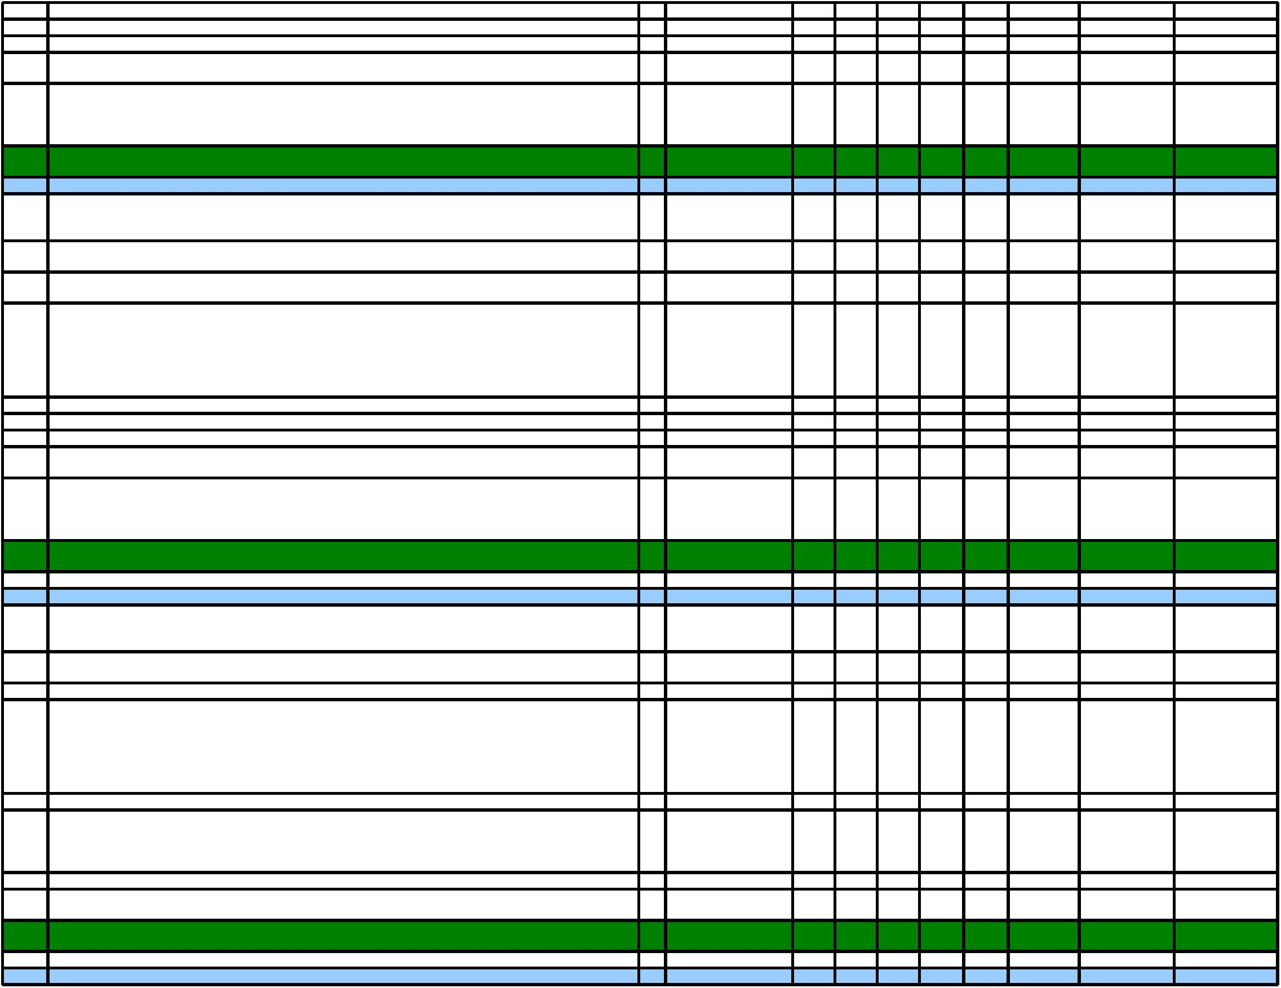

***RUČNÍ ponorný mixer kombinovaný se šlehačem,*** *2300-9600 ot./min. mixéru, 500-1800 ot/min. šlehače, délka ramene*

*mixéru 250 mm, délka ramene metel 220 mm, kovová převodovka, systém automatcké regulace rychlost: stálá rychlost při*

*zpracování jakéhokoli složení zpracovávané směsi, plynulá regulace rychlost, odnímatelné metly, odnímatelná noha,*

*rozebíratelný nůž a zvon umožňují snadné čištění, nůž, zvon, metly a noha z nerezové oceli pro delší životnost, mixovací*

*nerez nůž.*

*1*

*230*

*0,31*

*0,31*

*17 892 Kč*

*17 892 Kč*

*21 649 Kč*

*Standardní vybavení:*

*mixovací nůž, šlehací nástavec, držák na zavěšení, montážní klíč pro snadné rozebrání mixovacího nože. Univerzální držák*

*ručního mixéru*

***Sada gastronádob včetně vík k ohřevným vanám ( GN1/1) v 6 výdejnách jídel:***

*GN 1/3 plná nerezová se sklápěcími úchyty, 150 mm*

*Víko s výřezem na naběračku a úchyty 1/3*

*18*

*12*

*12*

*6*

*0*

*0*

*0*

*0*

*0*

*0*

*0*

*0*

*616 Kč*

*268 Kč*

*11 081 Kč*

*3 218 Kč*

*10 660 Kč*

*4 952 Kč*

*9 438 Kč*

*13 500 Kč*

*4 668 Kč*

*40 500 Kč*

*27 000 Kč*

*4 293 Kč*

*14 850 Kč*

*71 820 Kč*

*18 900 Kč*

*2 565 Kč*

*7 200 Kč*

*15 660 Kč*

19 800 Kč

*13 408 Kč*

*3 894 Kč*

*12 898 Kč*

*5 992 Kč*

*11 420 Kč*

*16 335 Kč*

*5 648 Kč*

*49 005 Kč*

*32 670 Kč*

*5 195 Kč*

*17 969 Kč*

*86 902 Kč*

*22 869 Kč*

*3 104 Kč*

*8 712 Kč*

*18 949 Kč*

23 958 Kč

*Víko s těsněním a na GN s úchyty 1/3*

*888 Kč*

*GN 2/3 plná nerezová s úchyty, 150 mm*

*825 Kč*

*GN 2/3 děrovaná nerezová s úchyty, 150 mm*

*6*

*1 573 Kč*

*1 125 Kč*

*389 Kč*

*Víko s těsněním a na GN s úchyty 2/3*

*12*

*12*

*6*

*Víko s výřezem na naběračku a úchyty 2/3*

***VÁRNICE nerezová do 6 výdejen, s výpustným ventlem, objem 10 l***

***VÝROBNÍK čaje a kávy automatcký do denní místnost***

***Pracovní deska PE - 3x různá barva***

*6 750 Kč*

*27 000 Kč*

*1 431 Kč*

*4 950 Kč*

*11 970 Kč*

*9 450 Kč*

*855 Kč*

*1*

*230*

*230*

*0,5*

*0,1*

*0,5*

*0,3*

*3*

*500x350x15*

*0*

*0*

*0*

*0*

*0*

*0*

*0*

0

***STOLNÍ kuchyňská digitální váha,*** *váživost do 5 kg, nerezová važná plocha*

***VOZÍK servírovací nerezový, 3 police,*** *4 kola otočná, dvě s brzdou*

***VOZÍK manipulační nerezový,*** *4 kola otočná, dvě s brzdou*

***Magnetcká lišta na nože***

*3*

*6*

*800x500x900*

*900x600x900*

*2*

*3*

***LÉKARNIČKA*** *profesionální do gastroprovozů* ***- kuchyně***

***LÉKARNIČKA*** *profesionální do gastroprovozů* ***- výdejny***

**CHLADICÍ skříň na dočasné uložení organického odpadu**, profesionální, nerezová, hrubý objem 125 l

*1*

*7 200 Kč*

*2 610 Kč*

19 800 Kč

*6*

1

626x600x850

230

0,2

0,2

**4**

**175 833 Kč**

**5 052 757 Kč**

**MEZISOUČET (DODÁVKA ZAŘÍZENÍ)**

**Doprava, demotáž stávající technologie (včetně zařízení strojovny chladicích boxů), případná oprava znovu použitelného**

**zařízení kuchyně, montáž, zprovoznění, výchozí revize, zaučení personálu.**

1

180 000 Kč

180 000 Kč

217 800 Kč

**Cena gastrozařízení, doprava a montáž celkem**

**4 355 833 Kč 5 270 557 Kč**

POZNÁMKY:

PLYN CELKOVĚ

49,1 kW

Veškerý kovový nábytek bude opatředn šroubky pro ochranné pospojování.

CELKOVÝ INSTALOVANÝ PŘÍKON

**164,76 kW**

V nabídkové ceně bude zakalkulováno i uskladnění opětovně používaných stávajících zařízení po dobu provádění rekonstrukce.

SOUDOBOST

0,7

MAXIMÁLNÍ SOUDOBÝ PŘÍKON

**115,332 kW**

Tato technická speciﬁkace stanoví minimání požadavky na navržená zařízení, které je nutno v nabídkách dodržet. Měřitelné parametry se

v nabídkách uchazečů se mohou lišit od údajů v této speciﬁkaci maximálně o 5% (není-li u položky uvedeno jinak), přitom však musí

uchazeč zajistt, aby těmito změnami nebyla ohrožena kompatbilita celého technologického souboru ve všech jeho částech. Rovněž

nesmí tyto změny zhoršit bezpečnostní, hygienické, provozní, výkonnostní ani technické poměry v navrženém provozu ani vyvolat nutnost

změn v navazujících částech projektu a budovaného díla.

